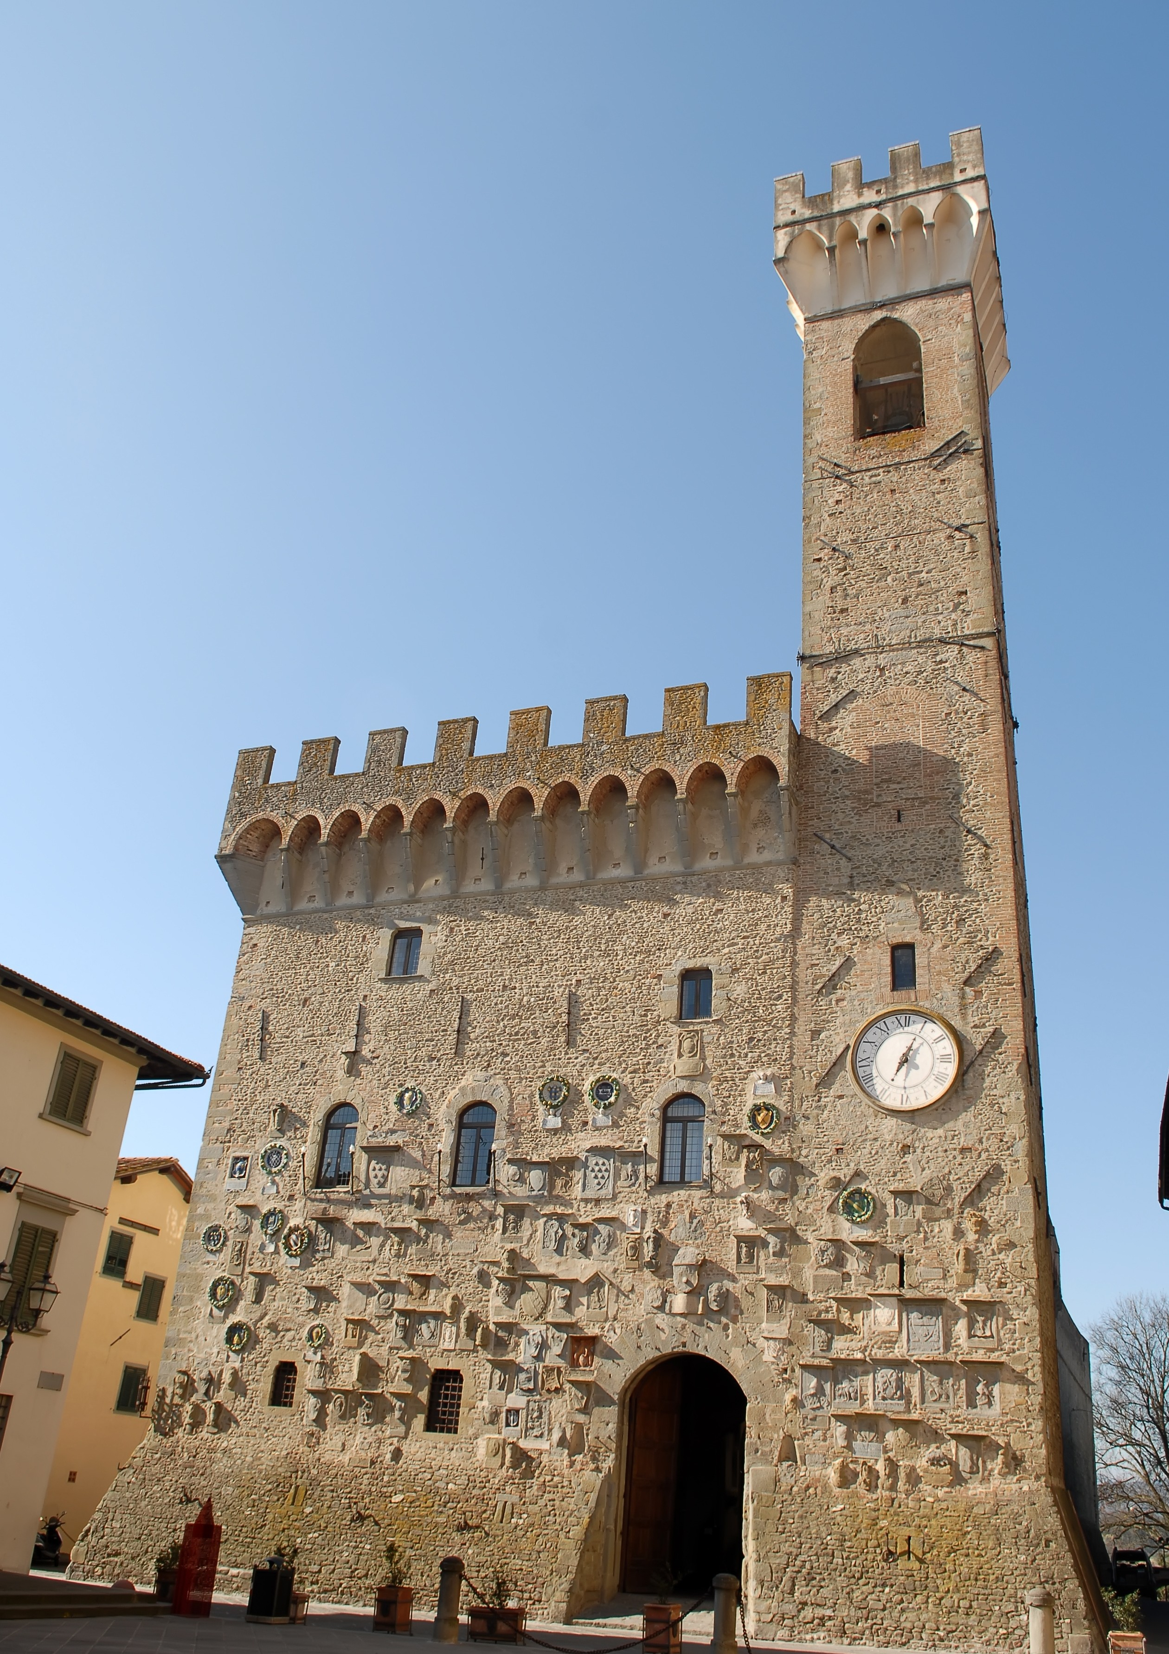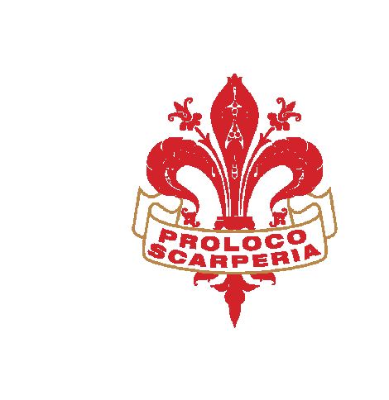

15 maggio 2021

AVVICINATI, NON TAGLIO!
QUIZ- BOOK

CIAO! BENVENUTO/A AL QUIZ DEDICATO AI FERRI TAGLIENTI DI SCARPERIA!

SAI QUANTI ANNI HA SCARPERIA? SONO PROPRIO TANTI, PIÙ DI 700! DA SEMPRE QUESTO PAESE È FAMOSO PER LA PRODUZIONE DI COLTELLI.

ANCORA OGGI A SCARPERIA CI SONO LE BOTTEGHE STORICHE DI COLTELLINAI CHE PORTANO AVANTI QUESTA TRADIZIONE.
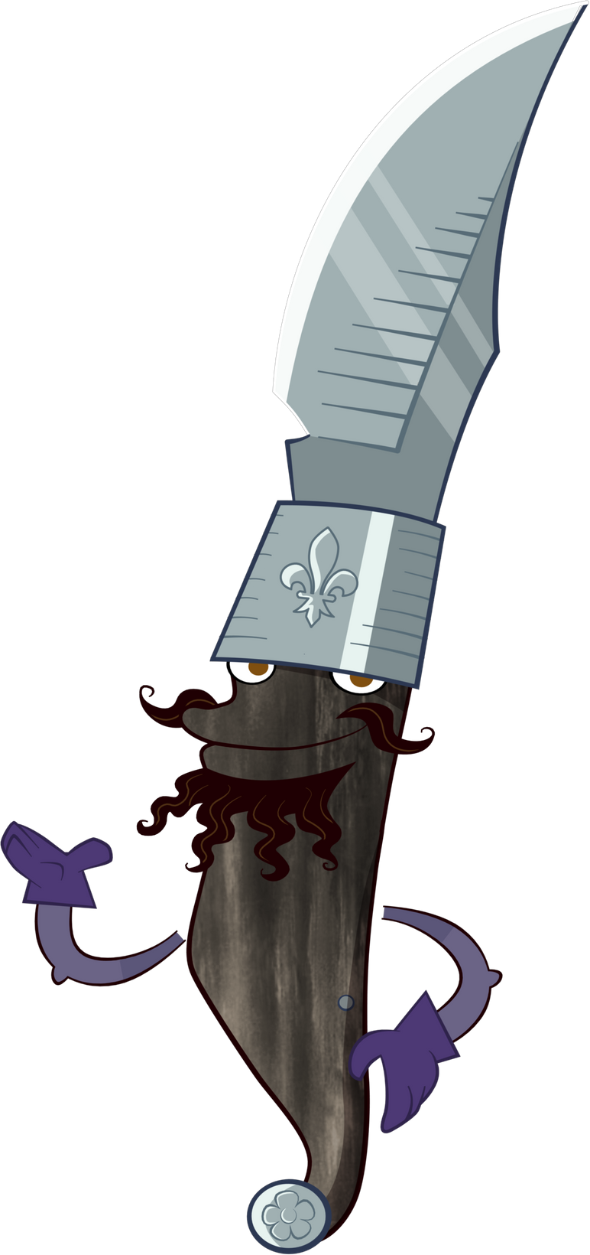E ADESSO INIZIAMO!

PER POTER ANDARE AVANTI E INIZIARE IL GIOCO DOVRAI VEDERE IL CARTONE ANIMATO DEI COLTELLI. CLICCA QUI:

h ttps://museoferritaglientiscarperia.it/didattica/

A QUESTO PUNTO HAI TUTTE LE INFORMAZIONI PER INIZIARE A GIOCARE!

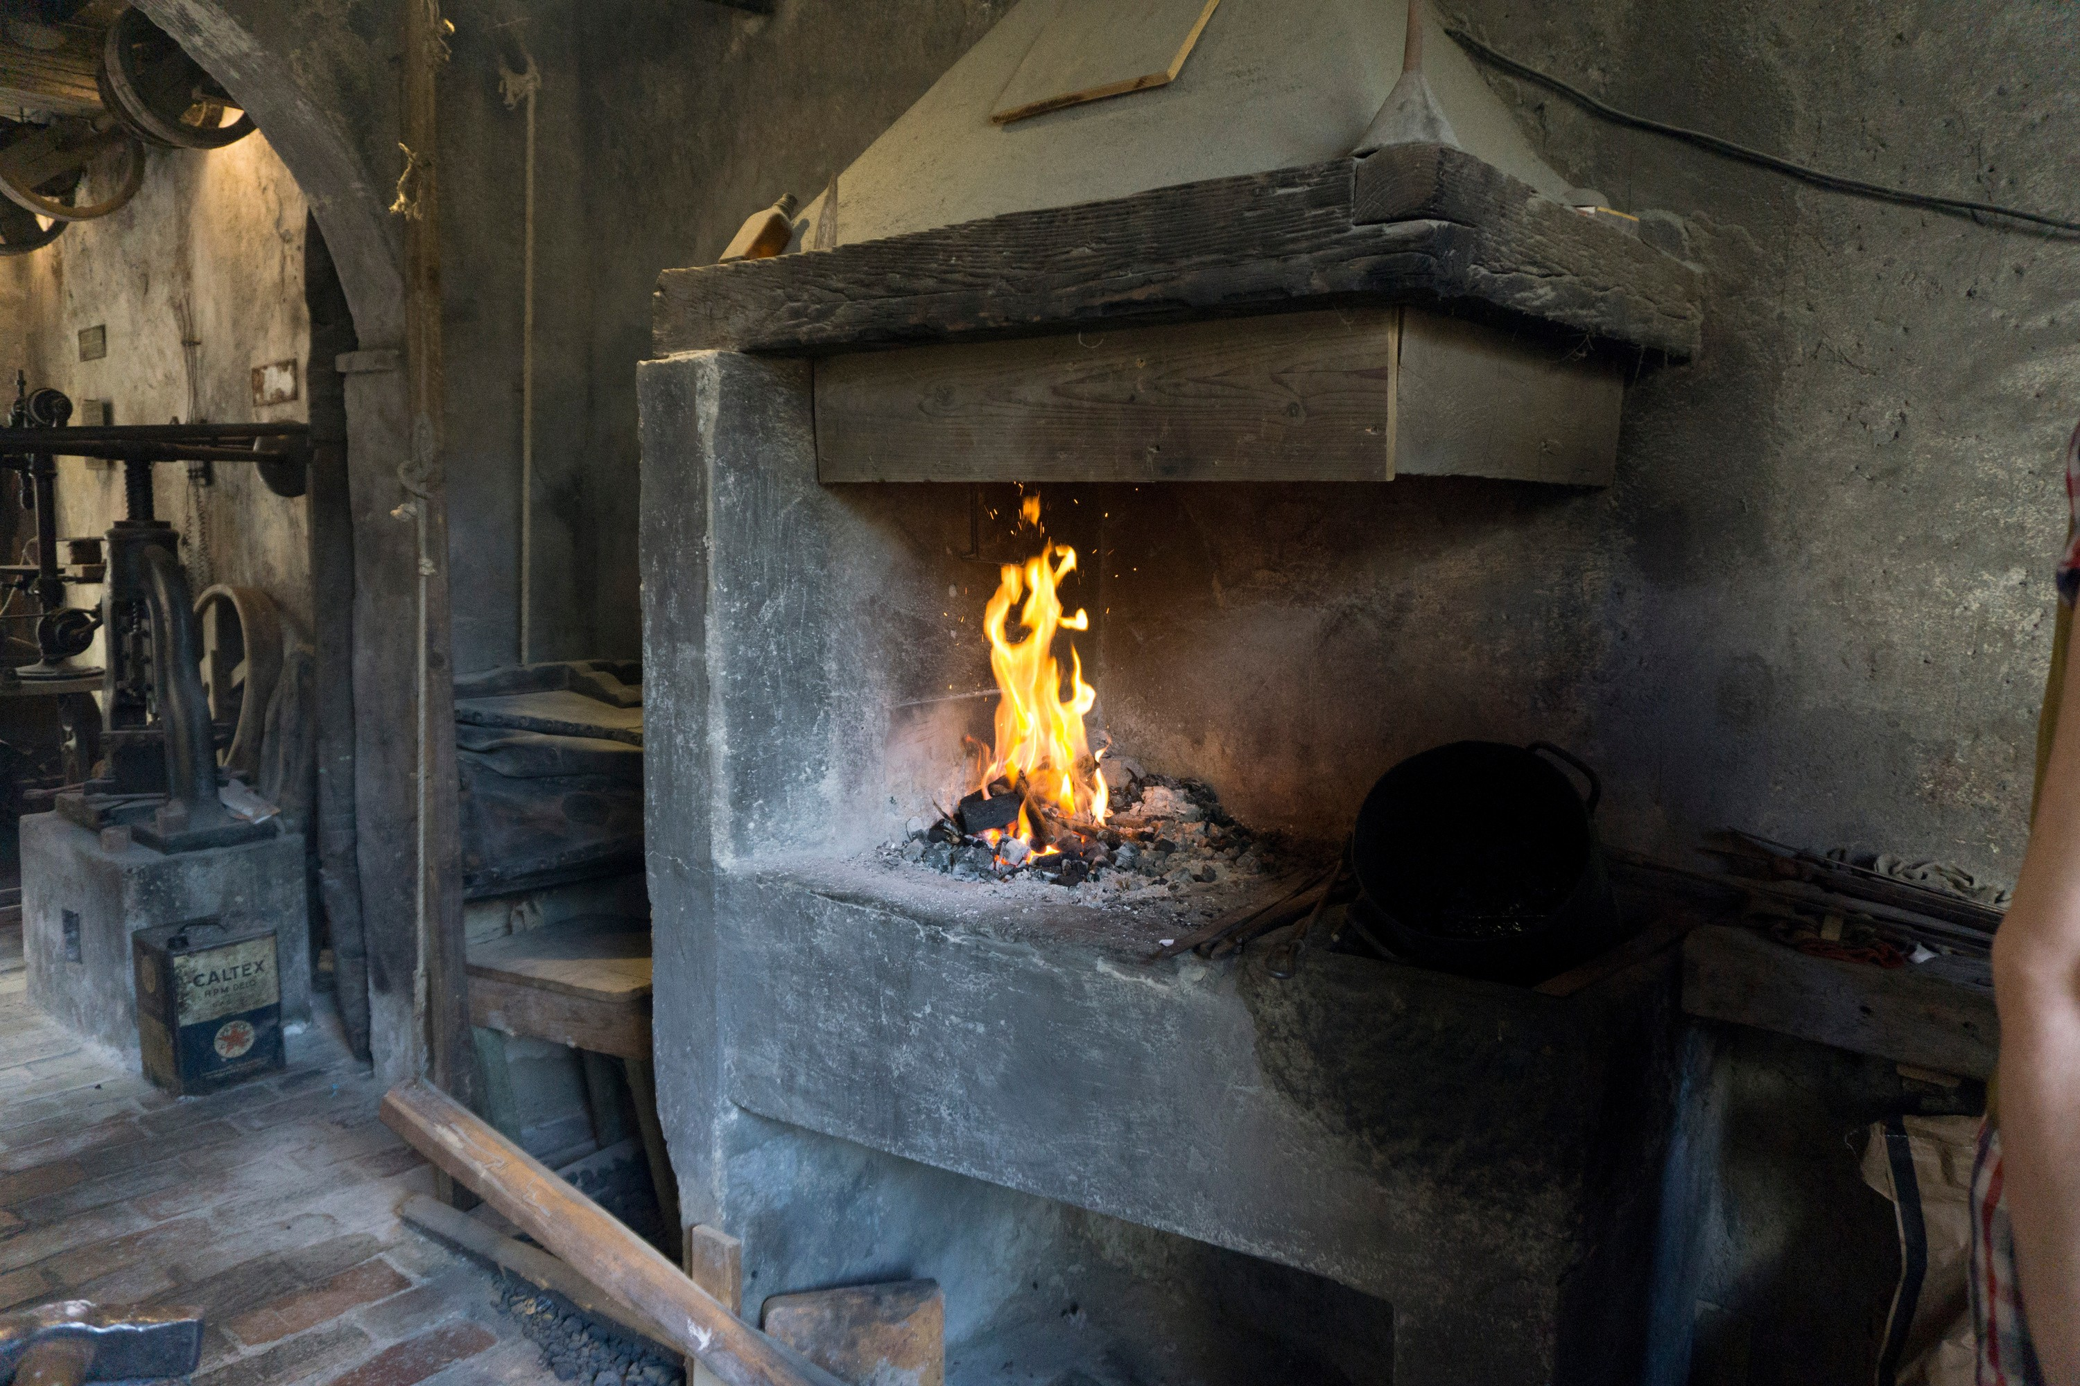

DISEGNA, COLORA E RISPONDI ALLE DOMANDE DELLE PAGINE SUCCESSIVE

QUALE è IL MIO NOME?
- FIORENTINO
- ZUAVA
- NAPOLETANO

CON QUALE MATERIALE DI SOLITO E' FATTO IL MIO MANICO?
- CORNO DI BUE
- LEGNO
- ACCIAIO

QUALE è LA MIA CARATTERISTICA?
  - LA MIA LAMA E' COLORATA
  - HO UNA STELLA SUL MANICO
  - POSSO NASCONDERE LA MIA LAMA

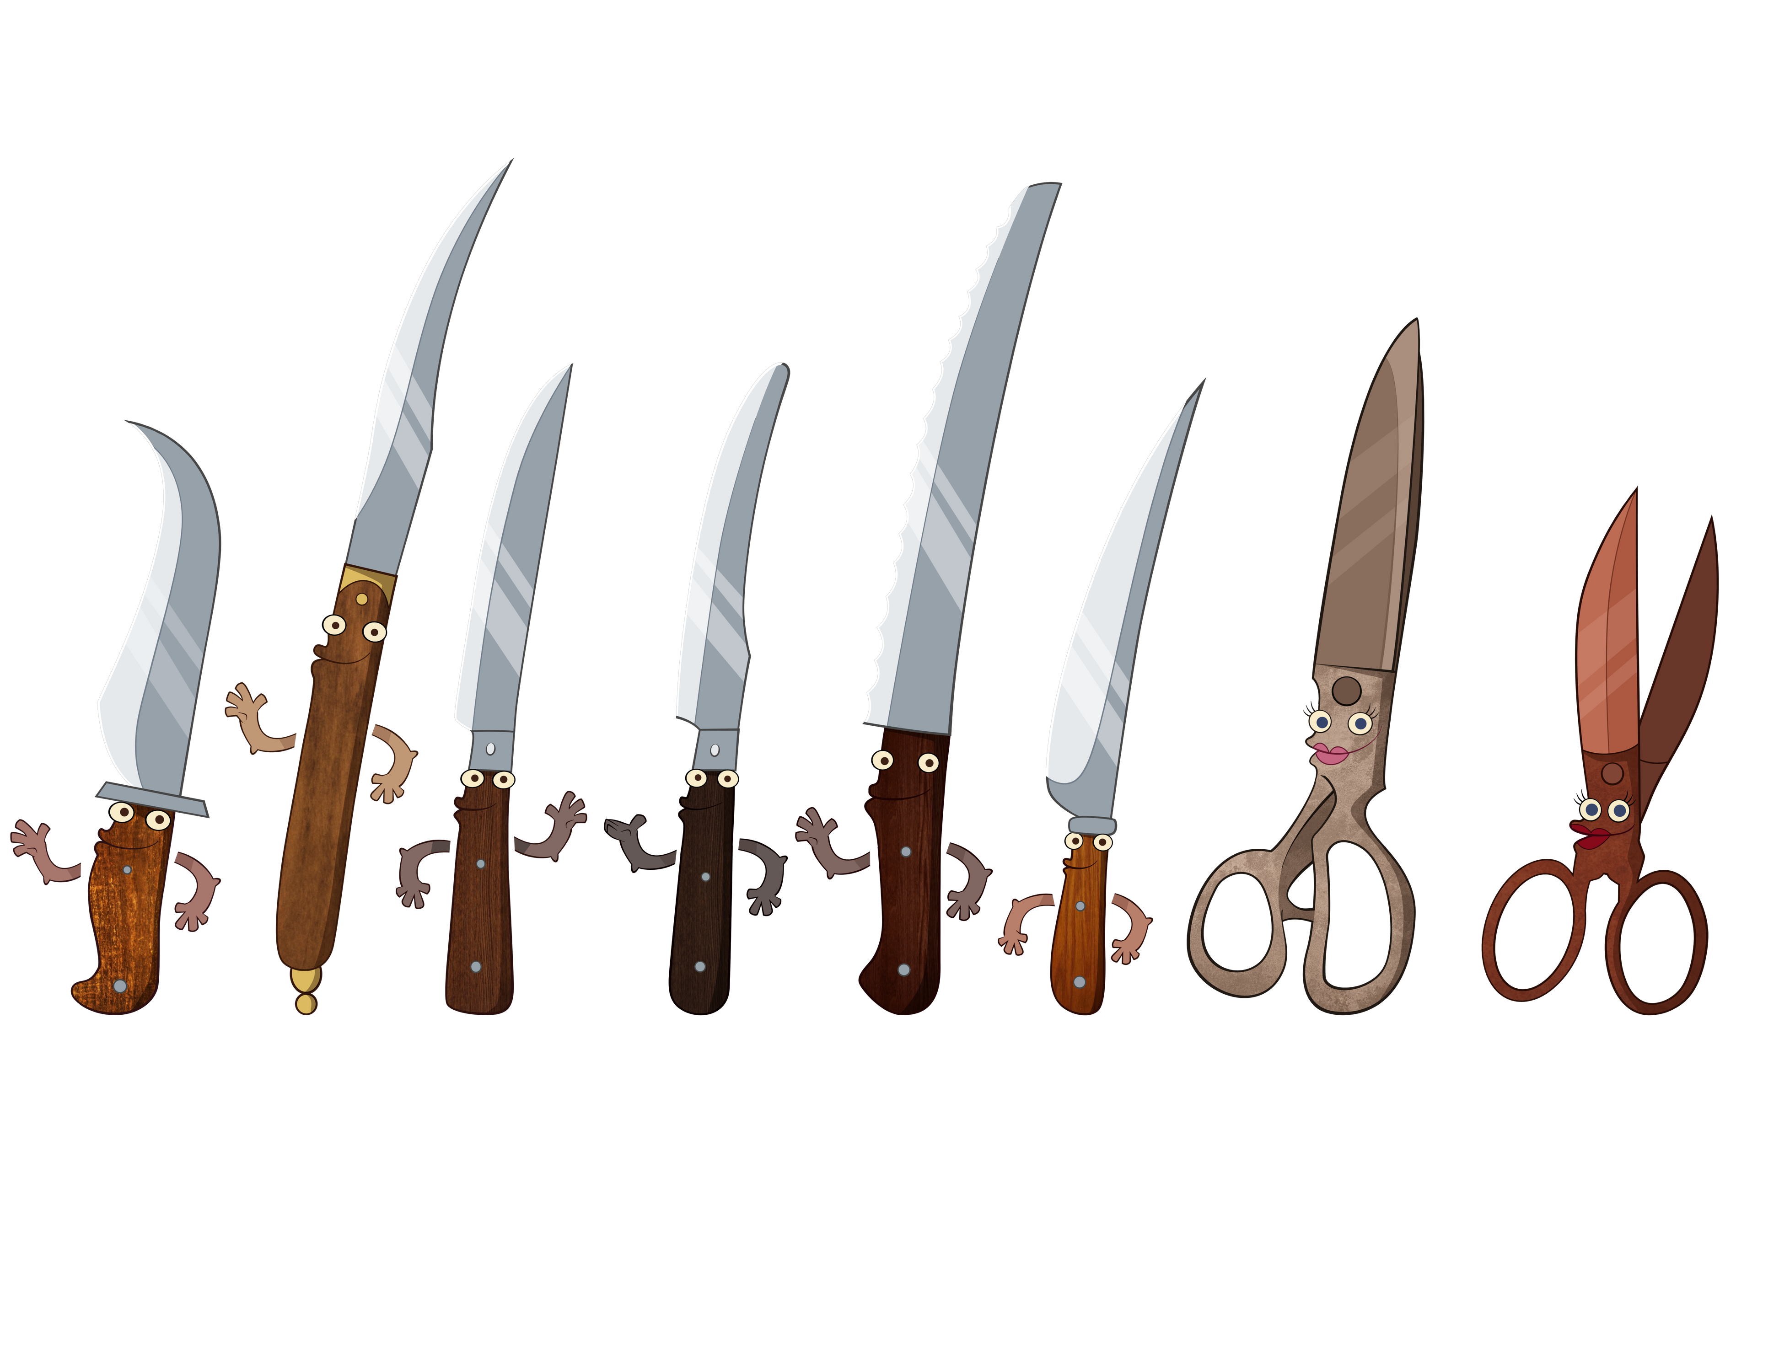SAI COME SI CHIAMA LA PERSONA CHE CI COSTRUISCE?

- FALEGNAME

- COLTELLINAIO

- IDRAULICO

SCOPRI L'IMMAGINE NASCOSTA ANNERENDO GLI SPAZI CONTRADDISTINTI DA UN PUNTO
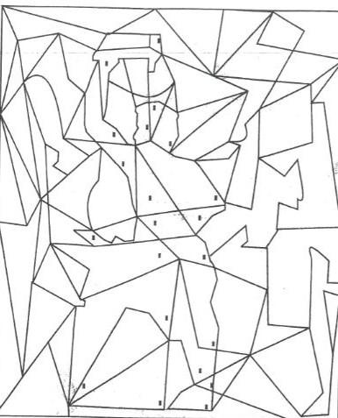

E ADESSO DISEGNA COME IMMAGINI IL TUO COLTELLO DELLA FANTASIA!

ASSEGNA UN NOME AL TUO COLTELLO:
.................................................

COMPLIMENTI ! !

HAI RISPOSTO A TUTTE LE DOMANDE DEL QUIZ-BOOK!

PER TE, ED UN TUO ACCOMPAGNATORE, IN REGALO 2 INGRESSI GRATUITI AL PALAZZO DEI VICARI E MUSEO DEI FERRI TAGLIENTI DI SCARPERIA!

AI PARTECIPANTI DEL KID PASS DAYS 2021
INGRESSO GRATUITO PER 2 PERSONE AL COMPLESSO MUSEALE DEL PALAZZO DEI VICARI, MUSEO DEI FERRI TAGLIENTI DI SCARPERIA (FI)

